鼎晟离退休V4.0版工资年报统计工具使用说明（2019年）

◆ 离退休年报统计工具下载
- 登陆www.bjdsst.com 进入鼎晟公司网站，在网站主页【最新公告】或【论坛精华】栏目，点击“鼎晟V4.0版年报统计工具”进入下载页面。
- 点击【鼎晟离退休V4.0版年报统计工具】链接，在文件下载窗口选择文件保存路径。下载后的文件名称为“鼎晟离退休年报统计工具.exe”。如下图所示。
点击【鼎晟离退休V4.0版年报统计工具使用说明】链接，下载操作说明。

★注：如果电脑中安装有默认下载工具，则在下载工具中选择文件下载的路径。如果下载工具默认有下载路径，则下载完成后到默认路径下查找文件。

◆ 离退休年报统计操作步骤
★ 注：统计年报前，请将电脑时间调整到2018年度的12月份。
步骤一：打开离退休软件，选择【单位】→【单位信息】。
操作：校对‘隶属层次’和‘经费形式’两项。如果没有输入，请录入；如果有误请更正。
步骤二：使用离退休年报统计工具统计离退休年报：
1、双击“鼎晟离退休年报统计工具.exe”，打开年报统计页面。
2、统计2018年度全年离退休费。点【统计全年工资】按钮，选择年月为2018-01到2018-12，选择单位后，点【提取】，提取完毕后一定要点【保存】，保存全年工资。然后关闭这个年度工资统计窗口。
*****************************************************************************************
在统计全年工资过程中，如果人员比较多，需要多一点的时间，请暂时休息一下，等待统计结果；）
*****************************************************************************************
3、返回年报工具界面，点击【统计全部报表】按钮。
★注1：如果没有统计年度每个月的工资情况，则年报中的年平均离退休费统计结果会不准确。另外，在离退休费录入时，因工资档案不全而把基本离退休费和补贴录入合计的话，年报中无法将这两项分别统计。
★注2：根据人员的职务待遇来统计，决定该人员是归属于机关还是事业。即：假设单位管理方式为机关或参照，但单位里存在事业职员或专业技术人员，则这些事业人员会统计到退休年报中的事业单位范围里；反之，如单位管理方式为事业，但单位里存在机关或参照的公务员和工人，则这些人员会统计到退休年报中的机关单位范围里。

◆ 离退休年报打印说明
年报表采用类似EXCEL表的格式进行排版。其中数据栏目的宽窄均可以进行调整。打印时，默认当前打印页为当时统计的页码。也可以在打印预览窗口，点[工作表选择]选择多个工作表进行打印。
推荐将统计好的年报，点〔导出〕按钮，导出Excel表格，可以另行完善表格数据。完善之后从Excel表中进行打印。

◆ 离退休年报数据统计说明：
- 表中人员数据都是根据离休时间来进行统计，而不是根据离休费执行时间。
- RW36表中，年末人数是根据2018年12月工资人数统计。如果有2018年12月份减少的人员，有2018年12月份的工资，则会统计到年末人数中。如果有2018年12月份退休的人员，退休费执行时间是2019.01，这部分人年末人数中未统计。
- 如果数据库中存在2006-07及其以后的离休人员，则RW37表不会去统计。

北京鼎晟高科科技有限公司
2019年01月05日

附录一：“人力资源社会保障统计报表系统SMIS”系统导入Excel表操作说明
一、打开“人力资源社会保障统计报表系统SMIS”软件
点击“工具”—>“EXCEL(原人事系)数据导入”菜单。
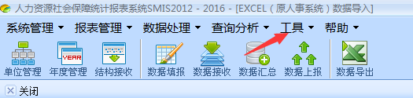
二、选择报表信息及选择数据文件
1、年度设置为当前年度，报表包名称为“工资福利RW”，期别为“年报”，期别值为“本年度”，报表名称选中当前需要导入数据的单张报表。
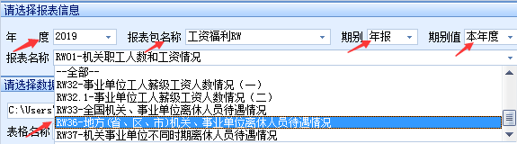
2、点击“选择数据文件”，选择文件为在职（或离退休）年报统计导出的EXCEL文件，表格名称需要跟上图报表名称的编号保持一致。
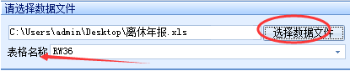
三、表格单元格设置
1、选择EXCEL表统计数据的开始行列，点击“设置开始行列”；
2、选择EXCEL表统计数据的结束行列，点击“设置结束行列”。
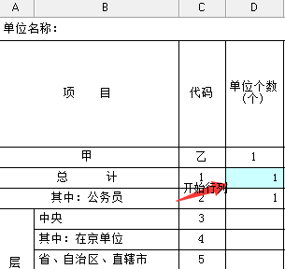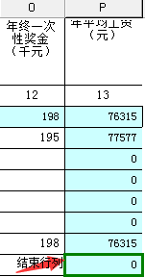
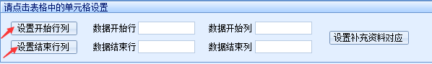
3、点击“设置报表与表格对应”，检查数据开始行、数据结束行录入是否正确。
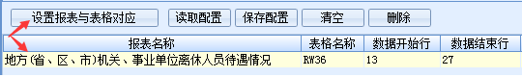
4、点击“导入”按钮 导入表格，导入成功后会提示“导入数据完成”。
5、重复第二、第三步骤，将剩余表格逐一导入。
★注意：在导入下一张表前，需要在下图所示界面，点“清空”把前一张表的对应关系清除。然后再设置接下来要导入报表的开始行列、结束行列、“设置报表与表格对应”。
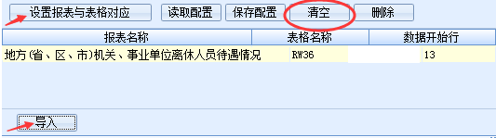
6、以上步骤是一张一张表格导入。也可以多张报表同时导入，设置时，将报表逐一设置好报表与表格对应关系，再进行导入。
★注：RW15表，在人社部软件中是3张表，在鼎晟年报工具中是两张。鼎晟RW15表可以直接对应导入，鼎晟RW15.1表需要在导入时设置开始行列、结束行列，分别对应人社部统计软件的RW15.1和RW15.2进行导入。
RW15.1开始行列和结束行列设置如下图：
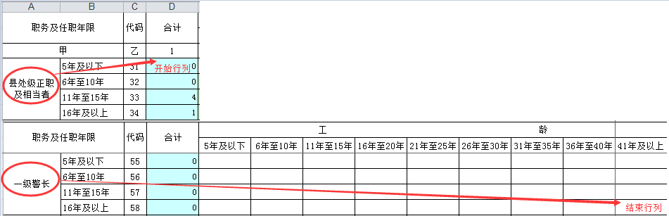
RW15.2开始行列和结束行列设置如下图：
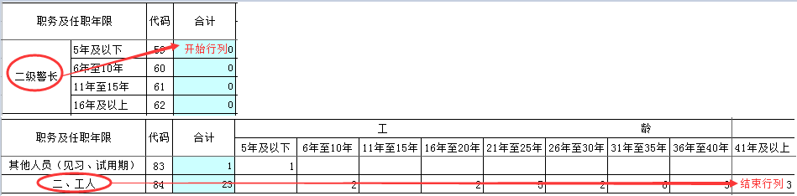
四、检查及平衡表间数据。
点击“数据填报”按钮，双击当前单位名称加载导入数据。对数据进行修改完善及表间平衡。
